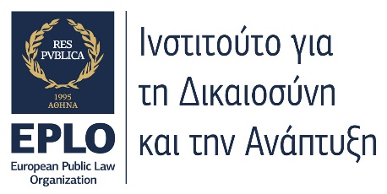

Το Ινστιτούτο για τη Δικαιοσύνη και την Ανάπτυξη
του Ευρωπαϊκού Οργανισμού Δημοσίου Δικαίου (EPLO)

σας προσκαλεί σε Συνέδριο με θέμα:

«Συνταγματική Αναθεώρηση:
η Δικαιοσύνη ως Θεματοφύλακας της Δημοκρατίας»

Τετάρτη, 15 Ιουλίου 2026, ώρα: 18:00
στην αίθουσα εκδηλώσεων του Ευρωπαϊκού Οργανισμού Δημοσίου Δικαίου
(Διοσκούρων και πλατεία Ποικίλης, απέναντι από την είσοδο της Ρωμαϊκής Αγοράς).

Έναρξη Συνεδρίου - Χαιρετισμοί
- Σπυρίδων Φλογαΐτης, Διευθυντής και Πρόεδρος του Διοικητικού Συμβουλίου του Ευρωπαϊκού Οργανισμού Δημοσίου Δικαίου (EPLO)
- Νικόλας Κανελλόπουλος, Δικηγόρος, Πρόεδρος του Ινστιτούτου για τη Δικαιοσύνη και την Ανάπτυξη (EPLO)
Συντονίστρια:
- Κατερίνα Σακελλαροπούλου, τ. Πρόεδρος της Δημοκρατίας, τ. Πρόεδρος του Συμβουλίου της Επικρατείας
Εισηγήσεις:

- Μιχάλης Πικραμένος, Πρόεδρος του Συμβουλίου της Επικρατείας, Καθηγητής, Τομέας Δημοσίου Δικαίου και Πολιτικών Επιστημών, Νομική Σχολή, Αριστοτέλειο Πανεπιστήμιο Θεσσαλονίκης
- Παναγιώτης Λυμπερόπουλος, Πρόεδρος Αρείου Πάγου
- Μάκης Βορίδης, Βουλευτής Νέας Δημοκρατίας & Πρόεδρος της Επιτροπής Αναθεώρησης του Συντάγματος, πρώην Υπουργός
- Δημήτρης Μάντζος, Βουλευτής & Κοινοβουλευτικός Εκπρόσωπος ΠΑΣΟΚ ΚΙΝΑΛ
- Γιώργος Καραβοκύρης, Αναπληρωτής Καθηγητής Συνταγματικού Δικαίου, Νομική Σχολή, Αριστοτέλειο Πανεπιστήμιο Θεσσαλονίκης

Θα χορηγηθεί βεβαίωση παρακολούθησης σε όλους τους συμμετέχοντες
RSVP: Παρακαλούμε δηλώστε συμμετοχή στην εκδήλωση στο info@eplo.int.

Σας ενημερώνουμε ότι η εκδήλωση θα βιντεοσκοπηθεί, θα απομαγνητοφωνηθούν τα πρακτικά για λόγους έκδοσής τους και θα ληφθεί φωτογραφικό υλικό.

